***“Año del Bicentenario del Perú: 200 años de Independencia”***

**UNIVERSIDAD NACIONAL MAYOR DE SAN MARCOS**

**(UNIVERSIDAD DEL PERÚ, DECANA DE AMÉRICA)**

**FACULTAD DE INGENIERÍA DE SISTEMAS E INFORMÁTICA**

***Escuela Profesional Académica de Ingeniería de Software***

**SISTEMA DE PLANIFICACIÓN ALIMENTICIA MEAL PLANNER (MP)**

***Manual de Usuario (MU)***

***Versión 1.0***

**EQUIPO 2**

**GESTIÓN DE LA CONFIGURACIÓN DEL SOFTWARE**

**DOCENTE:** Dra. Lenis Rossi Wong Portillo

**CICLO:** 6

**SEMESTRE:** 2021-II

**COORDINADORA:** Torres Talaverano, Luz Elena

**INTEGRANTES:**

Arango Quispe, Esmeralda 19200300

Blas Ruiz, Luis Aaron 19200069

Huarhuachi Ortega, Andrea Mariana 19200267

Palacios Barrutia, Jeanpiere Julian 19200274

Rojas Villanueva, Paula Elianne 19200266

Torres Berlanga, Christian Enrique 19200291

Torres Talaverano, Luz Elena 19200294

**LIMA – PERÚ**

**2021**

**HISTORIAL DE CAMBIOS**

|  |  |  |  |
| --- | --- | --- | --- |
| **Versión** | **Autor(es)** | **Descripción** | **Fecha** |
| ***1.0*** | **EQUIPO 2**  Arango Quispe, Esmeralda  Palacios Barrutia, Jeanpiere  Rojas Villanueva, Paula  Torres Talaverano, Luz | * Presentación * Información General de Meal Planner * Glosario * Funcionalidad de la página Meal Planner * Módulo 1: Información de la página Meal Planner * Módulo 2: Autenticación de Usuario en Meal Planner * Módulo 3: Usuario Cliente en Meal Planner * Información Complementaria * Canales de Atención Y Consulta | 18.12.21  20.12.21 |

**ÍNDICE**

**MANUAL DE USUARIO** 4

**PRESENTACIÓN** 4

**INFORMACIÓN GENERAL MEAL PLANNER** 4

I. CONSIDERACIONES GENERALES 5

**I.1. OBJETIVO** 5

**I.2. ALCANCE** 5

**I.3. FUNCIONALIDAD DEL SITIO WEB** 6

II. REQUERIMIENTOS BÁSICOS 6

**II.1. REQUERIMIENTOS BÁSICOS DE HARDWARE** 6

**II.2. REQUERIMIENTOS BÁSICOS PARA EL USO** 7

III. TIPOS DE USUARIOS 7

**GLOSARIO** 8

**FUNCIONALIDAD DE LA PÁGINA MEAL PLANNER** 10

INGRESO A LA PÁGINA PRINCIPAL DE MEAL PLANNER 10

INGRESO A LA PÁGINA NOSOTROS DE MEAL PLANNER 12

INGRESO A LA PÁGINA “RECOMENDACIONES DE RECETAS” EN MEAL PLANNER 13

**MÓDULO 2: AUTENTICACIÓN DE USUARIO EN MEAL PLANNER** 15

REGISTRO DE USUARIO 15

INGRESO DE USUARIO 16

**MÓDULO 3: USUARIO CLIENTE EN MEAL PLANNER** 18

ACCESO AL CALENDARIO DE COMIDAS 18

**A.** **AGREGAR COMIDAS** 19

**B.** **EDITAR COMIDAS** 20

**C.** **ELIMINAR COMIDAS** 21

VISUALIZAR RECOMENDACIONES DE RECETAS 22

**A.** **BUSCAR RECETAS POR PALABRAS** 23

**B.** **BUSCAR RECETAS POR FILTROS** 24

**C.** **SELECCIONAR RECETAS** 25

**INFORMACIÓN COMPLEMENTARIA** 26

INFORMACIÓN COMPAÑÍA 26

PRIVACIÓN Y POLÍTICA 26

TÉRMINOS Y CONDICIONES 28

**CANALES DE ATENCIÓN Y CONSULTA** 31

SOPORTE TÉCNICO 31

# **MANUAL DE USUARIO**

# **PRESENTACIÓN**

El presente manual de usuario busca ayudar a nuestros usuarios a conocer acerca de este proyecto y que funcionalidades brinda. Mediante este manual Meal Planner quiere ser de ayuda a nuestros usuarios encontrar de forma rápida lo que busca y seguir su interés en interactuar con esta página.

# **INFORMACIÓN GENERAL MEAL PLANNER**

Meal Planner es un proyecto aplicativo web de planificación de comidas. En vista que nuestro estilo de vida depende de nuestra alimentación. Meal Planner reconoció como una oportunidad para empezar a desarrollar este proyecto.

Este proyecto es realizado por siete jóvenes estudiantes universitarios de la carrera de ingeniería de software del sexto semestre, liderado por Luz Torres Talaverano Torres. El proyecto consiste en un sistema que brinda al usuario personalizar su calendario de comidas. Así mismo, este podrá encontrar una serie de recetas de diferente tipo de comida que ayuden a conservar y mejorar su alimentación.

Meal Planner espera que llegue a muchos jóvenes con ansiedad y mucho estrés en la puedan encontrar una forma de mejorar su estilo de vida y de estudio. y qué mejor manera de empezar a organizar sus alimentos con la ayuda de esta página web, disponible las 24/7.

## **CONSIDERACIONES GENERALES**

### **I.1. OBJETIVO**

* El objetivo que tiene nuestra aplicación web Meal Planner mediante todos los servicios que ofrece es facilitar la planificación alimentaria de nuestros usuarios, ofreciendo la funcionalidad de que puedan agregar sus propias recetas o que puedan buscar otra mediante la herramienta de búsqueda y filtro que facilitan este proceso.  De esta manera, a través de un calendario y sus funcionalidades (agregar, eliminar y editar comida) los usuarios podrán planificar sus horarios de alimentación.
* **Misión**

*Somos una plataforma web que se centra en la mejora de la alimentación de cada usuario a través de un planificador dinámico, ágil y versátil, y recomendaciones de recetas saludables, con el propósito de optimizar la calidad de los alimentos.*

* **Visión**

*Meal Planner busca brindar el mejor servicio personalizado de un planificador de comidas en base a sus preferencias de estilo de vida como también, mejorar la salud mental del usuario eliminando su ansiedad de elegir qué comer cada día.*

### **I.2. ALCANCE**

Meal Planner, un aplicativo web que espera facilitar la planificación alimentaria de sus usuarios, agregando sus propias recetas u otras ya registradas. El presente manual está dirigido a las personas para brindarles, de manera fácil y sencilla, herramientas para que puedan realizar las funcionalidades brindadas por nuestro aplicativo web.

### **I.3. FUNCIONALIDAD DEL SITIO WEB**

* El acceso a nuestro aplicativo web está protegido por un registro de usuario y contraseña.
* Tiene 2 usuarios (visitantes y registrados).
* Permite la búsqueda mediante los siguientes rubros: i) Nombre de la receta y ii) Nombres de los ingredientes.
* Permite la búsqueda por filtros de las siguientes categorías: i) Desayuno, ii) Almuerzo y iii) Cena.
* Nos permite diferenciar el tipo de comida mediante colores diferentes (Morado, azul, verde y naranja).
* Permite agregar comidas al calendario a través de los siguientes campos: i) Título de la receta, ii) Color, iii) Fecha inicial y iv) Fecha final.
* Permite editar las comidas agregadas al calendario actualizando los siguientes campos: i) Título de la receta y ii) Color.
* Permite eliminar comidas agregadas al calendario.
* Nos permite realizar un seguimiento de las comidas agregadas.
* Nos permite visualizar las comidas añadidas en el calendario.
* Nos notifica de nuestra comida añadida al calendario, en caso de que estemos en el día al que se agregó.

## **II. REQUERIMIENTOS BÁSICOS**

Para ingresar al aplicativo web que nos permite visualizar recetas y planificar nuestras comidas, se debe considerar los siguientes requerimientos básicos:

### **II.1. REQUERIMIENTOS BÁSICOS DE HARDWARE**

* Meal Planner está desarrollada para poder adaptarse en diferentes dispositivos (móviles y de escritorio).
* Tener 256 MB de Memoria RAM disponible en nuestro dispositivo.
* Procesador 1Ghz o superior.
* Conexión a internet, preferible de alta velocidad.

### **II.2. REQUERIMIENTOS BÁSICOS PARA EL USO**

1. ***Sistemas Operativos:***

* Microsoft Windows: Desde Windows 7, Windows 8, Windows 8.1 a una versión superior.
* Mac: OS X El Capitán 10.11 o una versión superior.
* Apple: iOS 12.2 o superior.
* Linux: Ubuntu 14.04, Debian 8, openSUSE 13.3, Fedora Linux 24 o cualquier otra versión de 64 bits superior a esta.
* Android: Android 5.0 (Lollipop) a una versión superior.

1. ***Conexión de Red:***

* Operador: Movistar, Claro, Entel u otro proveedor de preferencia de acuerdo a su país.
* Velocidad de subida: 1 Mbps como mínimo.
* Velocidad de bajada: 1 Mbps como mínimo.

## **III. TIPOS DE USUARIOS**

|  |  |  |
| --- | --- | --- |
|  | **TIPOS DE USUARIO** | |
|  | **VISITANTE** | **CLIENTE** |
|  | Ingreso automático a Meal Planner. | Ingreso a Meal Planner con registro previo/inicio de sesión. |
| **DATOS REQUERIDOS** | El usuario Visitante no requiere de datos personales para acceder a Meal Planner. | * Nombres. * Apellidos. * Correo electrónico. * Sexo. * Celular (opcional). * Edad. |
| **FUNCIONES** | * Acceder a la Página Principal de Meal Planner. * Acceder a la Página “Nosotros” de Meal Planner. * Acceder a la Página “Recetas Recomendadas” de Meal Planner. * Buscar las recetas por palabras o filtros. * Seleccionar las comidas con sus respectivas recetas. | |
|  | * Acceder al calendario de comidas. * Agregar las comidas/recetas del calendario (el usuario puede crear la receta o elegir en la sección de “Recetas Recomendadas”). * Editar las comidas/recetas del calendario personalizado. * Eliminar las comidas/recetas del calendario personalizado. |

# **GLOSARIO**

* **Aplicativo web:** Herramientas que los usuarios pueden utilizar accediendo a un servidor web a través de internet o de una intranet mediante un navegador.
* **Correo electrónico:** Sistema que permite el intercambio de mensajes entre distintas computadoras interconectadas a través de una red.
* **Contraseña:** O clave es una forma de autentificación que utiliza información secreta para controlar el acceso
* **Hardware:** Conjunto de elementos físicos o materiales que constituyen una computadora o un sistema informático.
* **Linux:** Es un sistema operativo completamente libre y por lo tanto, gratuito.
* **Mac:** Es el nombre del sistema operativo creado por Apple para su línea de computadoras Macintosh.
* **Android:** Es un sistema operativo móvil basado en el núcleo Linux y otros softwares de código abierto.
* **Software:** Conjunto de programas y rutinas que permiten a la computadora realizar determinadas tareas.
* **RAM:** Memoria de Acceso Aleatorio, y es un tipo de memoria que se puede encontrar en cualquier dispositivo, desde ordenadores de sobremesa hasta teléfonos móviles.
* **Procesador:** La unidad central de procesamiento. Su trabajo es interpretar las instrucciones de un programa informático mediante la realización de operaciones.
* **Mbps:** Sirve para medir la velocidad de descarga y subida. Literalmente significa "megabits por segundo".

# **FUNCIONALIDAD DE LA PÁGINA MEAL PLANNER**

**MÓDULO 1: INFORMACIÓN DE LA PÁGINA MEAL PLANNER**

## **INGRESO A LA PÁGINA PRINCIPAL DE MEAL PLANNER**

* 1. Ingrese a la página de Meal Planner.
  2. Espere a que termine de cargar y inmediatamente visualizará la página principal, la cual está constituida de un mensaje de bienvenida con un fondo referente a Meal Planner. Si desliza hacia abajo, observará lo que brinda y una sección de testimonios.

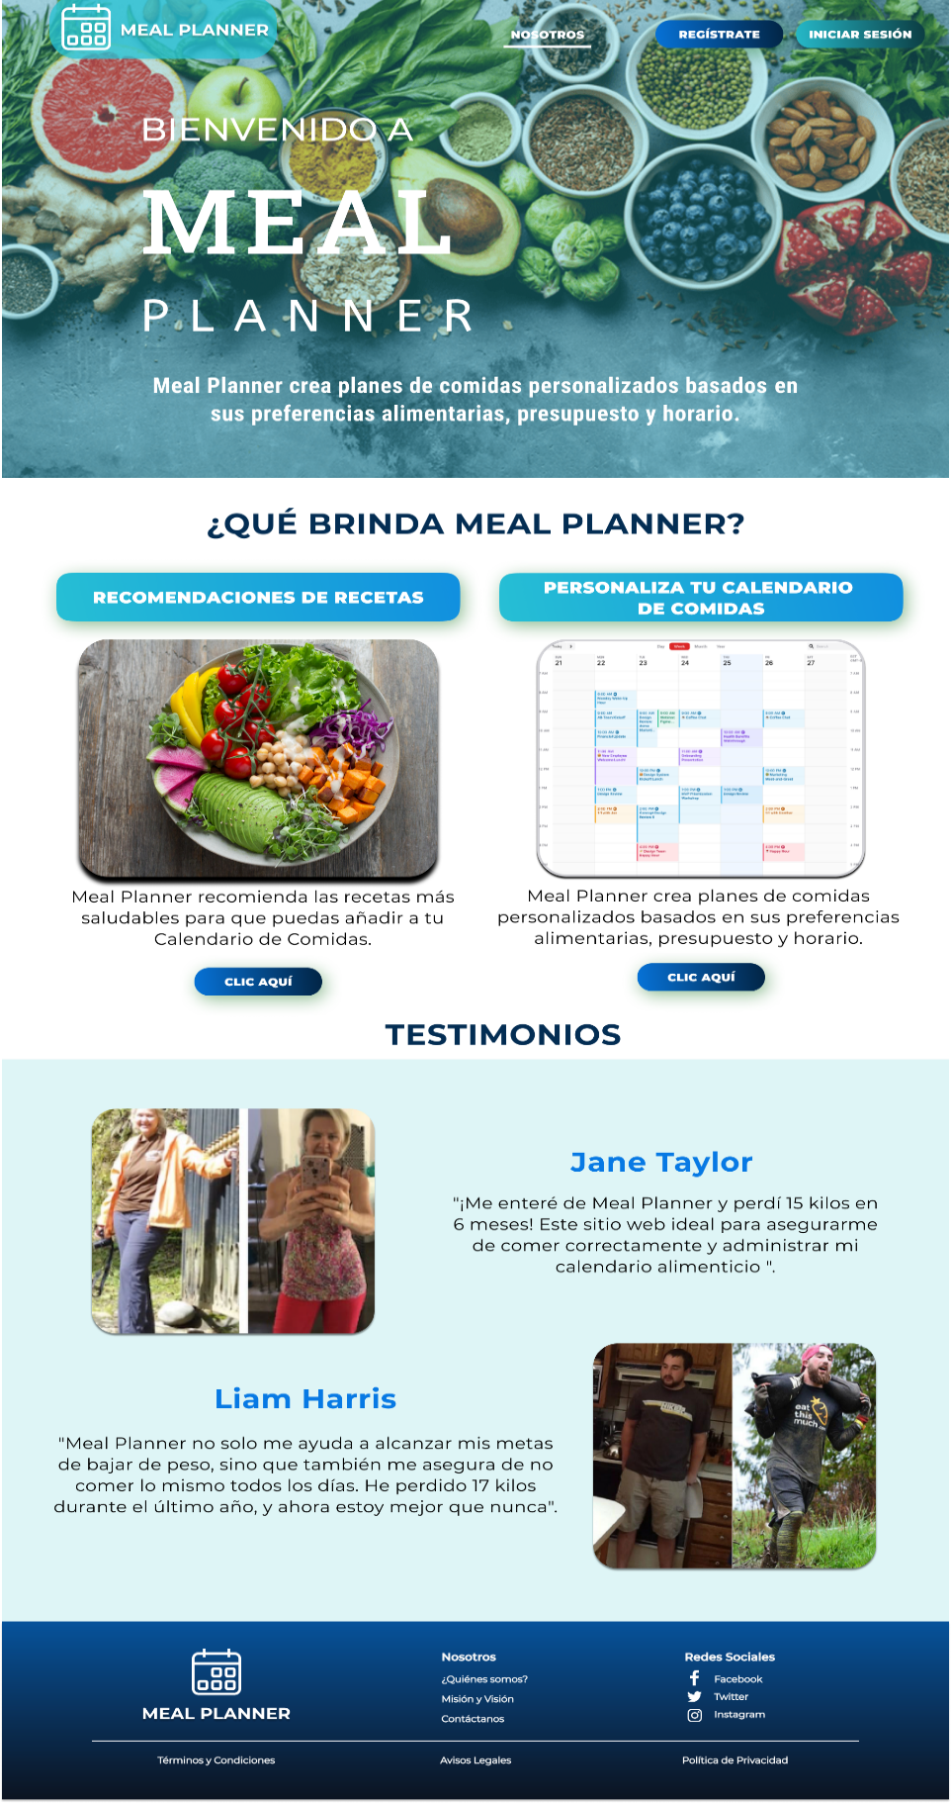

**PERSONALIZA TU CALENDARIO DE COMIDAS**

**RECOMENDACIONES DE RECETAS**

**MENSAJE DE BIENVENIDA**

**TESTIMONIOS**

## **INGRESO A LA PÁGINA NOSOTROS DE MEAL PLANNER**

* 1. En la parte superior, se encuentra la barra de navegación. Después de ubicar la barra de navegación, dar clic en “Nosotros”.



**CLIC AQUÍ**

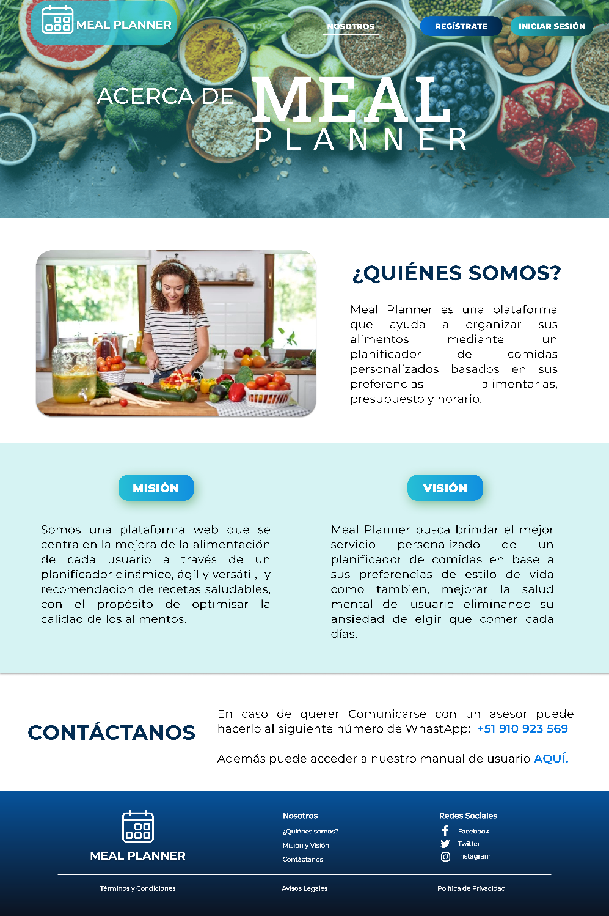

* 1. A continuación, visualizará la vista de Nosotros con la siguiente distribución: ¿quiénes somos?, misión y visión y contactos.

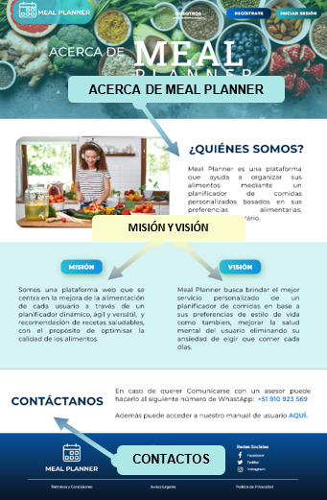

## **INGRESO A LA PÁGINA “RECOMENDACIONES DE RECETAS” EN MEAL PLANNER**

* 1. Nos encontramos en la página principal. Luego, ubicar la sección “¿Qué brinda Meal Planner?”
  2. Dar clic en el botón “Clic aquí” que está debajo de “Recomendaciones de recetas”



**CLIC AQUÍ**

**RECOMENDACIONES DE RECETAS**

* 1. Si está registrado y ha iniciado sesión, le redireccionará a recomendación de recetas, donde se mostrará un buscador y una lista de recetas distribuidas en columnas de 3.

***Observación:***

|  |
| --- |
| ***Para acceder a esta vista, deberá de registrarse o iniciar sesión si ya tiene una cuenta en Meal Planner.*** |

* 1. Cada receta contiene información breve, un popup de “ingredientes”, una manzana de “me gusta” y un botón de “agregar receta”

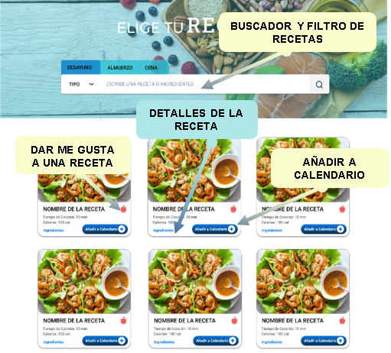

# **MÓDULO 2: AUTENTICACIÓN DE USUARIO EN MEAL PLANNER**

## **REGISTRO DE USUARIO**

* 1. Ubique la barra de navegación y dar clic el botón “REGISTRATE”



**CLIC AQUÍ**



* 1. Ingrese sus datos según los campos que se le solicite.

***Observación:***

|  |
| --- |
| Haga caso a los mensajes emergentes para corregir algún campo si es necesario. |

***Recomendaciones:***

|  |
| --- |
| Ingrese una contraseña de 8 caracteres, entre números, letras, símbolos. Tiene que ser una que usted pueda recordar. |

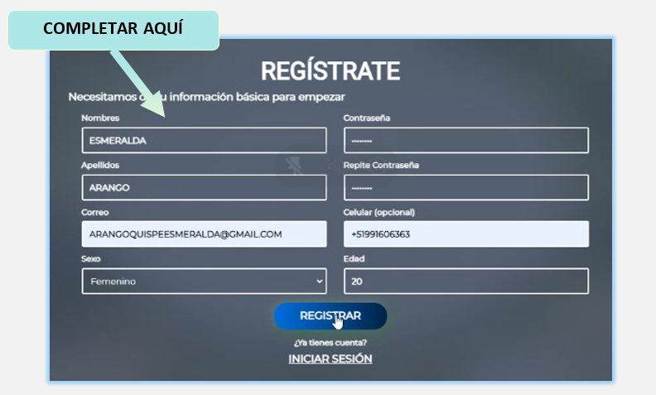

* 1. Luego de completar de rellenar todos los campos, dar clic en “REGISTRAR”

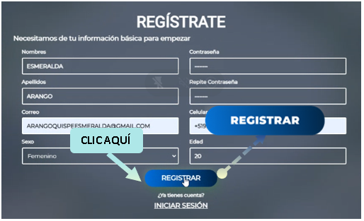

* 1. Si la barra de navegación cambia a la siguiente vista, entonces se registró exitosamente.



## **INGRESO DE USUARIO**

* 1. Ubique la barra de navegación y dar clic el botón “INICIAR SESIÓN”

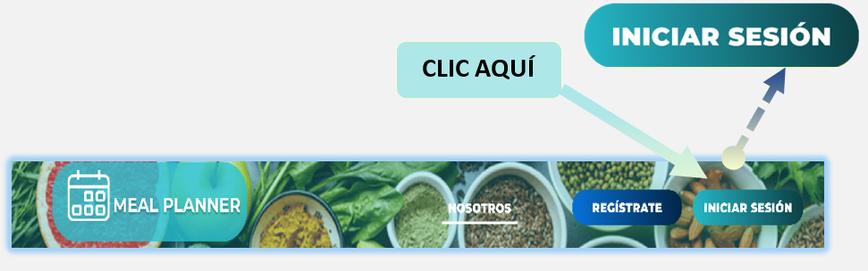

* 1. Ingrese su usuario y contraseña.

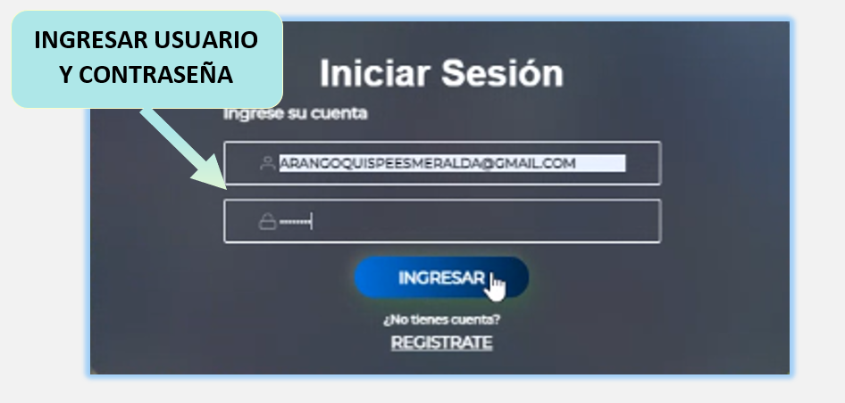

* 1. Luego, dar clic en “INGRESAR”

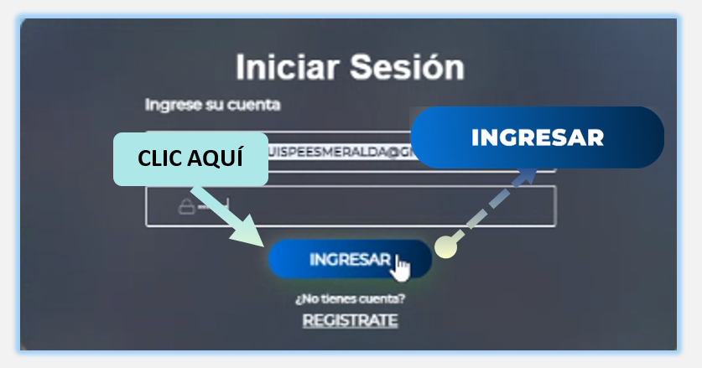

* 1. Si la barra de navegación cambia a la siguiente vista, entonces inició exitosamente.

# **MÓDULO 3: USUARIO CLIENTE EN MEAL PLANNER**

En este módulo se explica el uso correcto de las funcionalidades del sistema realizada por los usuarios de Meal Planner.

## **ACCESO AL CALENDARIO DE COMIDAS**

1. Iniciar Sesión.
2. Después, seleccionar “Clic Aquí” en el Planificador de comidas.

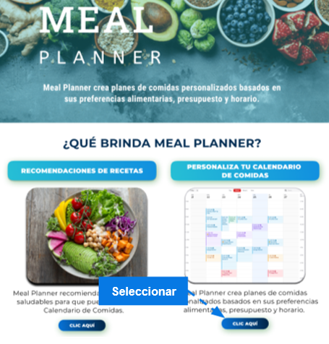

1. El sistema mostrará en pantalla un calendario donde podremos realizar diversas acciones que serán explicadas en los siguientes puntos.

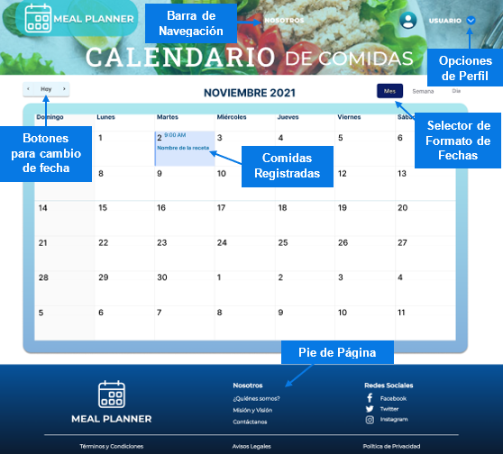

1. ***Barra de Navegación:*** *Dispone de las opciones: Nosotros y Perfil.*
2. ***Opciones de Perfil:*** *Como usuario registrado, puedes salir si deseas de la página, la cual se dispone de la opción “Cerrar Sesión”.*
3. ***Botones para cambio de fecha:*** *Nos permiten dirigirnos a fechas anteriores o a fechas que se muestran en el calendario.*
4. ***Selector de Formato de Fechas:*** *Podemos cambiar el formato de vista del calendario, dispone de las opciones de vista: Mensual, Semanal y Diario.*
5. ***Comidas Registradas:*** *Se ve la hora y la comida que se planifico en la fecha que está dentro del recuadro.*
6. ***Pie de Página:*** *Encontraremos los accesos directos acerca del sitio web, tales como nuestra información institucional, servicios y redes sociales.*

El calendario de comidas nos permite realizar las siguientes acciones:

### **AGREGAR COMIDAS**

1. Iniciar Sesión.
2. Dirigirse al Calendario de Comidas.
3. Seleccionar la fecha en la que se desea registrar una comida.
4. Al seleccionar, aparecerá una ventana emergente, la cual nos permitirá agregar la comida. Proceda a completar los campos solicitados.

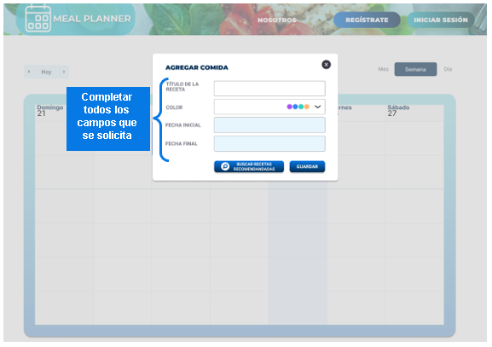

1. Una vez llenado los campos requeridos seleccione el botón Guardar.

### **EDITAR COMIDAS**

1. Iniciar Sesión.
2. Dirigirse al Calendario de Comidas.
3. Seleccionar el ícono de modificar en la comida registrada anteriormente.

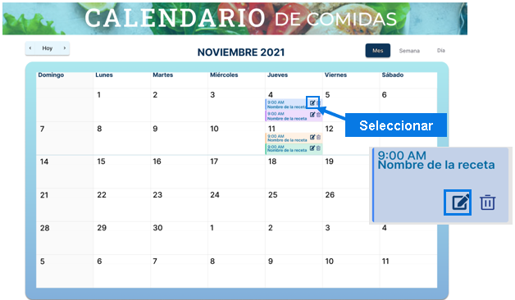

1. Una vez seleccionado, la página mostrará una pequeña ventana emergente, en ella nos permitirá modificar la información de la comida registrada.

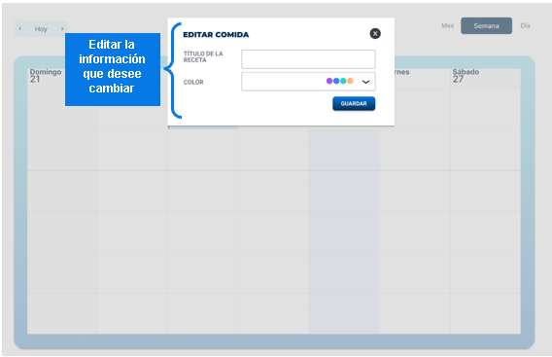

### **ELIMINAR COMIDAS**

1. Iniciar Sesión.
2. Dirigirse al Calendario de Comidas.
3. Seleccionar el ícono de eliminar en la comida registrada anteriormente.

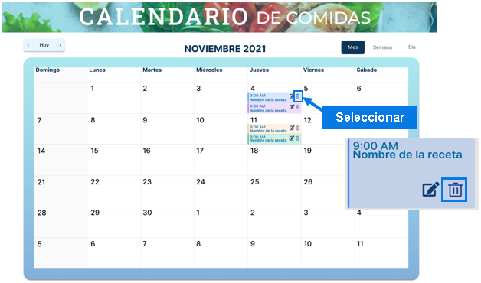

## **VISUALIZAR RECOMENDACIONES DE RECETAS**

1. Ingresar a la página principal.
2. Después, seleccionar “Clic Aquí” en Recomendación de Recetas.

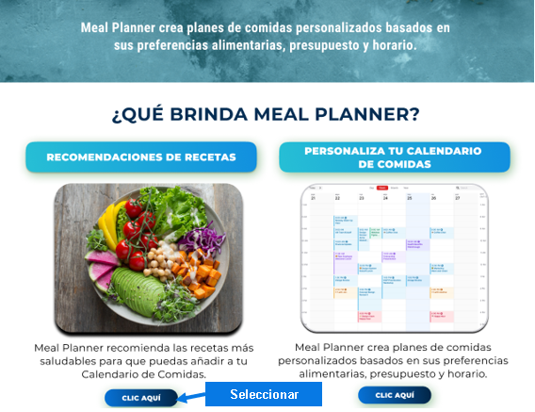

1. El sistema mostrará en pantalla la sección “Recomendación de Recetas” donde podremos realizar diversas acciones que serán explicadas en los siguientes puntos.

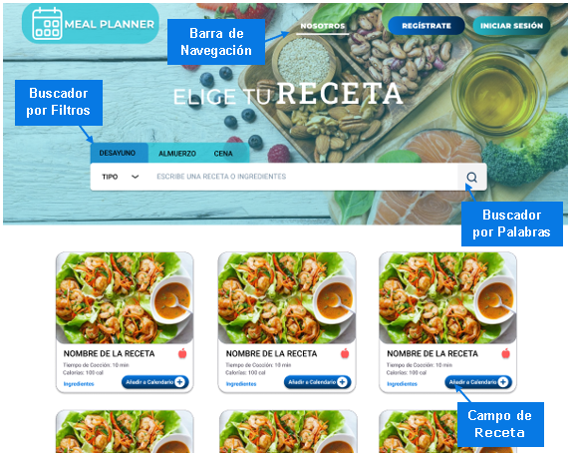

1. **Barra de Navegación:** Dispone de las opciones: Nosotros e Inicio de Sesión y Registro.
2. **Buscador por Filtro:** Nos permite realizar la búsqueda por los filtros: Desayuno, Almuerzo y Cena.
3. **Buscador por Palabras:** Nos permite buscar una receta en específica ingresando el nombre de la comida.
4. **Campo de Receta:** Contiene la información de la comida, así como la opción de poder agregar al calendario de comidas.
5. **Pie de Página:** Encontraremos los accesos directos acerca del sitio web, tales como nuestra información institucional, servicios y redes sociales.

### **BUSCAR RECETAS POR PALABRAS**

1. Iniciar Sesión.
2. Dirigirse a Recomendaciones de Recetas.
3. Escribir en el campo de buscador por palabras, la comida que desea ver.

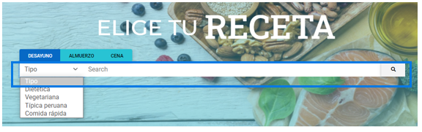

1. El sistema mostrará las comidas que concuerden con el nombre ingresado.

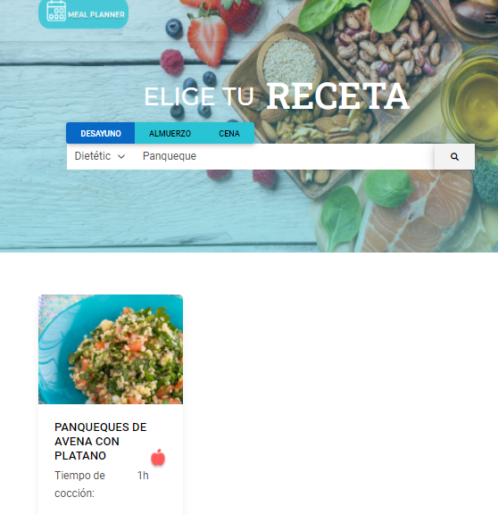

### **BUSCAR RECETAS POR FILTROS**

1. Iniciar Sesión.
2. Dirigirse a Recomendaciones de Recetas.
3. Seleccionar el filtro que desee de acuerdo al tipo de comida que desee ver.

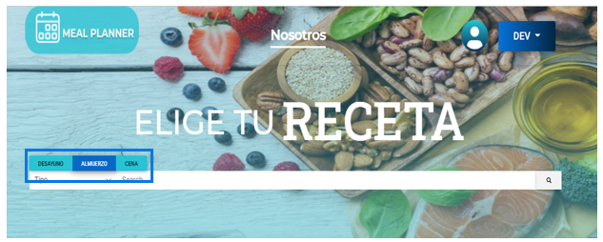

1. El sistema mostrará todas las comidas que se encuentran con esa etiqueta.

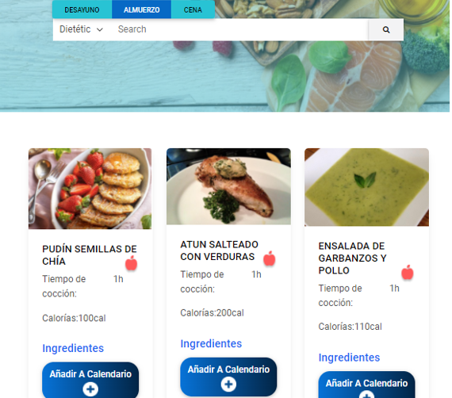

### **SELECCIONAR RECETAS**

1. Iniciar Sesión.
2. Dirigirse a Recomendaciones de Recetas.
3. Seleccionar “Ingredientes”.

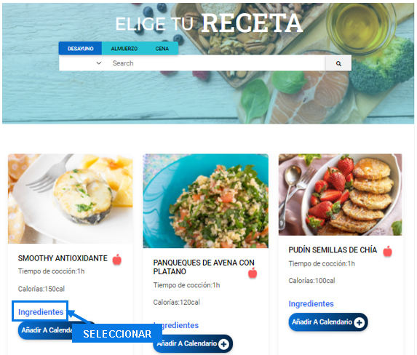

1. El sistema mostrará la información completa de la comida (Características, ingredientes y preparación)

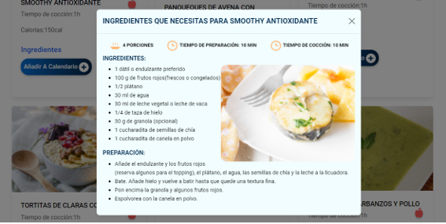

# **INFORMACIÓN COMPLEMENTARIA**

## **INFORMACIÓN COMPAÑÍA**

*La compañía almacena todos los datos personales proporcionados por el Usuario Cliente con el propósito exclusivo de mantener un registro organizado y gestionado. Asimismo, los servicios que brinda Meal Planner aseguran que los datos personales sean tratados con la debida confidencialidad y seguridad.*

## **PRIVACIÓN Y POLÍTICA**

* La Política de privacidad ha sido compilada para ayudar a los usuarios a comprender el funcionamiento interno de Meal Planner, describiendo nuestras prácticas en relación con la información que recopilamos a través del registro en el Sitio Web.
* Este aviso no se aplica a la información recopilada u obtenida por terceros, incluso a través de cualquier aplicación o contenido (incluida la publicidad) que pueda vincularse o ser accesible desde o en los Sitios.
* Al acceder, navegar o utilizar Meal Planner, usted reconoce y acepta nuestra recopilación y uso de información como se establece en esta Política de privacidad. Esta Política de privacidad se aplica exclusivamente en este sistema y se actualizó por última vez el 20 de diciembre del 2021. Asimismo, esta Política de privacidad estará disponible en cualquier momento, en caso de revisión Meal Planner publicará su actualización en el sitio web oficial del sistema. Esta revisión y/o adición entrará en vigencia y será vinculante para usted cuando continúe utilizando el sitio después de la fecha de vigencia de dicha revisión y/o adición.
* Meal Planner recopila algunos datos personales de sus usuarios (específicamente del Usuario Cliente), como se explicará con más detalle en esta política de privacidad. Al calificar los alimentos y recetas en nuestro servicio, procesamos algunas recetas en la base de datos del sistema con la finalidad de sugerir recetas que agradan a la mayoría de los usuarios, esto es en base a las recetas que les gustaron a los otros usuarios.

***Tipos de datos recopilados***

* Entre los tipos de datos personales que recopila este sitio web se encuentran: Nombres completos, Apellidos completos, Correo Electrónico, Sexo, Número de celular (opcional), Edad.
* Los detalles completos sobre cada tipo de datos personales recopilados se proporcionan en las secciones dedicadas de esta política de privacidad o mediante textos explicativos específicos que se muestran antes de la recopilación de datos. Sin embargo, en el futuro, se está planificando añadir los siguientes tipos de datos personales:
* Medidas e índices corporales.
* Actividad relacionada con los alimentos.
* Dirección IP (es decir, un número que se asigna automáticamente a su dispositivo o computadora utilizada para acceder al Sitio, y nos permite identificar su dispositivo o computadora).
* Datos geográficos como país o región; entre otros.
* Los datos solicitados por esta aplicación web a excepción del número de celular (opcional) son obligatorios y el hecho de no proporcionar estos datos puede hacer que sea imposible el acceso de las funciones principales de Meal Planner.
* Los usuarios que no se encuentren seguros de que sus datos personales han sido registrados correctamente, pueden ponerse en contacto con nosotros a través de la información que se proporciona en la sección de “Soporte”.
* En general, no compartimos ni compartiremos su información personal de acuerdo a lo establecido en la Política de privacidad. No vendemos, transferimos ni compartimos su información de identificación personal con terceros para sus propios fines de marketing.
* La información recolectada se usará exclusivamente para que el Usuario Cliente pueda navegar en todas las páginas disponibles de Meal Planner.

|  |  |
| --- | --- |
| **Categorías de información personal** | **Uso de la información** |
| **Nombres y Apellidos** | Operar y mejorar el sitio web de Meal Planner en relación a los servicios asociados. |
| **Correo electrónico** | Crear una cuenta para los usuarios.  Responder a las consultas y/o recomendaciones de los servicios disponibles en Meal Planner. |
| **Sexo, Número de celular y Edad** | Reconocer el rango de usuarios que prefieren Meal Planner. |

Esta información recopilada servirá para mejorar nuestro sitio web y brindar un servicio mejor y más personalizado, la cual incluye:

* Estimar el tamaño de nuestra audiencia.
* Almacenar información sobre sus comidas/recetas de preferencias, lo que nos permite personalizar de acuerdo con sus intereses individuales.
* Acelere la búsqueda de comidas/recetas.

## **TÉRMINOS Y CONDICIONES**

*Este Acuerdo de Términos y Condiciones es un acuerdo legal entre el usuario y Meal Planner. Al crear una cuenta o acceder al sitio web, el usuario acepta los términos de este Acuerdo. Si el usuario no está de acuerdo con estos términos, la compañía no está dispuesta a otorgar licencia para el uso del servicio. Todos los términos modificados entran en vigor automáticamente 10 días después de su publicación inicial en este sitio.*

***Definiciones***

* "Registro" significa creación de una cuenta en Meal Planner para que el Usuario Cliente acceda a las funcionalidades exclusivas del calendario.
* "Usuario Cliente" es el tipo de usuario que puede acceder a las páginas estáticas, además del calendario personalizado de Meal Planner con previo registro.
* "Usuario Visitante" es el tipo de usuario que puede acceder a las páginas estáticas de Meal Planner sin registro alguno.

***1. Licencia (s) limitada (s)***

La Compañía le otorga una licencia limitada, revocable, no exclusiva e intransferible para acceder y utilizar al sitio web para el propio uso individual sujeto a los otros términos de este Acuerdo.

***2. Privacidad y seguridad***

* El usuario debe reconocer que ha leído, comprendido y aceptado el Aviso de privacidad, que se encuentra disponible.
* El Aviso de privacidad rige la recopilación, el uso y la divulgación de su información personal. El Aviso de privacidad se incorpora y forma parte de estos Términos y Condiciones por referencia.

***3. Prestación de servicios***

* Se encuentra sujeto a los términos de nuestra Política de privacidad, nos reservamos el derecho de monitorear el sitio web con el fin de determinar que su uso cumple con este Acuerdo y las leyes aplicables.
* Además, este Acuerdo mantiene el derecho absoluto e incondicional de revisar y eliminar el material accesible o transmitido a través del sitio web, teniendo en consideración nuestro exclusivo criterio.
* Cualquier modificación del sistema se realizará exclusivamente a nuestro criterio y sin una obligación o responsabilidad continua para con el usuario.

***5. Propiedad***

* El sitio web está protegido por derechos de autor.
* La Compañía y sus otorgantes de licencias poseen exclusivamente todos los derechos, títulos e intereses sobre el sitio web y el contenido relacionado con el servicio que brinda.
* No puede eliminar, alterar u ocultar ningún derecho de autor u otros avisos de derechos de propiedad relacionado con el sistema.

***6. Responsabilidad de proteger los datos y la contraseña***

* Disponemos de la responsabilidad de proteger sus datos personales y mantener la confidencialidad de su información de usuario y contraseña.
* También es responsable de notificar inmediatamente a la Compañía sobre cualquier uso no autorizado de su cuenta o violación de la información o contraseña de su cuenta.
* La Compañía no será responsable de ninguna pérdida en la que usted pueda incurrir como resultado de que otra persona use su nombre de usuario o contraseña, ya sea con o sin su conocimiento.

***7. Terminación de la licencia***

* La Compañía puede rescindir su licencia para usar el sistema con o sin causa en cualquier momento.
* Si incumple este Acuerdo o no cumple con alguno de los términos establecidos, su derecho a utilizar el sistema terminará de inmediato y sin previo aviso.

***8. Cambios a los Términos***

* Nos reservamos el derecho de modificar estos Términos y Condiciones a nuestra discreción y en cualquier momento.
* Cuando se realicen cambios a estos Términos, se publicará en el sitio web.

# **CANALES DE ATENCIÓN Y CONSULTA**

## **SOPORTE TÉCNICO**

***Consultas y/o sugerencias***

* En caso de que los usuarios tengan consultas y/o sugerencias respecto a Meal Planner, pueden comunicarse a través de nuestro correo electrónico **mealplanner_g2@gmail.com** o visitarnos a nuestras redes sociales de Facebook, Twitter e Instagram.
* En caso de querer Comunicarse con un asesor puede hacerlo al siguiente número de WhatsApp: **+910 923 569**
* Asimismo, se encontrará disponible el **manual de usuario** de Meal Planner en caso de cualquier duda del funcionamiento del sistema.